5406A漏电开关测试仪(日本共立)
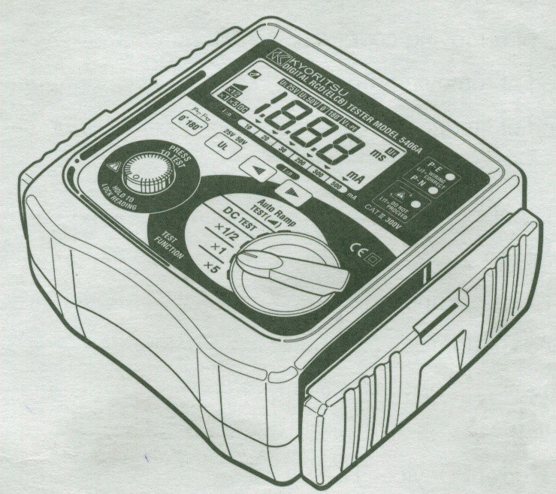
目录
- 安全警告
- 拆装保护壳的方法
3、特点
4、技术规格
5、测试剩余电流设备(RCD)
6、测试步骤
7、修理

- 安全警告
电是危险的并且能引起人身伤害和死亡。为正确使用本仪器，使用前请务必详读本说明书。本操作手册包含警告信息及安全规定，当使用本机时请严格遵守，以确保使用者操作安全及仪器安全，因此使用本机前请先仔细阅读本说明书。
注意：
- 本仪器必须由受过正规训练的、合格的技术人员进行操作，并在本说明书规定的条件下使用。由于用户使用不当、或违反本说明书以及安全操作规定造成的设备损坏，共立公司（KYORITSU）将不负任何责任。
- 使用前请仔细阅读并领会操作指南中所规定的内容。使用本设备时请务必遵守相关的规定。
标志“”为本手册中的表示警告，为保证操作安全，提醒操作者必须参考说明书中的相关细节仔细认真的阅读每个标有“”符号的说明。
危险是表示某种环境和操作是很可能引起严重或重大的伤害。
警告是表示某种环境和操作是能引起严重或重大的伤害。
注意是表示某种环境和操作是能引起严重的伤害和仪器的损害。

危险
- 本仪器仅供单相漏电开关使用在（230V+10%-15%）。
- 当进行测试时，请勿触摸任何裸露的导线。
- 当测试时，必须肯定在安全情况下你的手指才可触摸测试导线。
- 在测量以后确保将测试导线迅速的从电源上卸下。不能让测试导线在测量后长时间的连接在电源上。
警告
- 测试时绝对不要打开仪器的机身，那里存在危险的电压。如果出现故障，请交给专业人员进行检查并修理。
- 如果当时仪器显示出过热的标志，需要从被测电路上断开，等待温度变凉。
- 如果仪器出现任何反常现象（例如不完善的显示，意想不到的计数，机身的破损，测试提示时出现噪音等等）请交与专业人员修理后方可使用。
- 如果使用仪器前你的手是潮湿的，请不要使用仪器。
- 测试按钮压下时不要旋转功能开关。
注意
- 为保证安全最合适的使用附加件（测试导线，探针等等）用于这台仪器使用并且由共立推荐。禁止使用其他附件。
- 不能使用潮湿的布和清洁剂清洁本仪器。

2、拆装保护壳的方法
型号5406A有一个专用的保护壳保护，使防止来自外表的和操作局部的碰撞。保护壳在机身的背面在测量期间是能分开和装上的.
2.1 拆下保护壳的方法
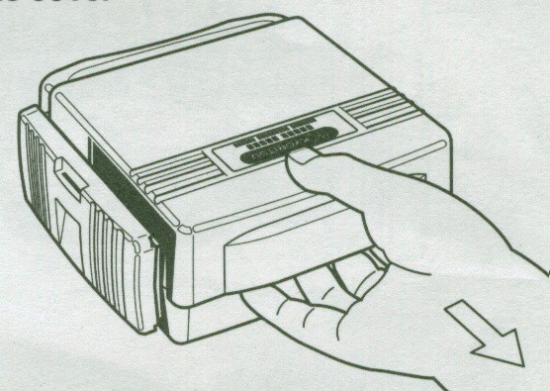
2.2安装保护壳的方法
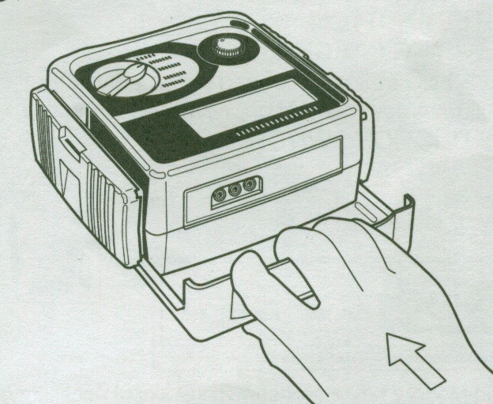
3、特征
3.1 部件名称
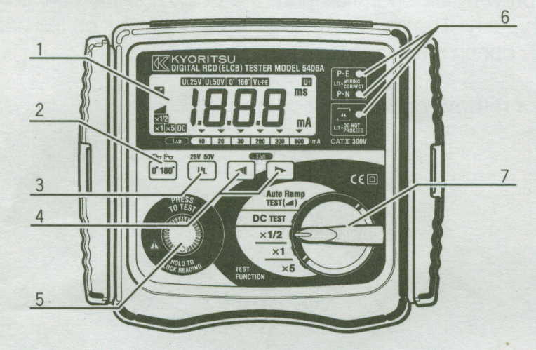
1…………LCD显示屏幕
2…………0°/180° 开关
3…………UL值选择开关(25V/50V)
4…………I⊿n开关(上和下)
5…………测试按钮
6…………接线检查LED
7………… 功能开关
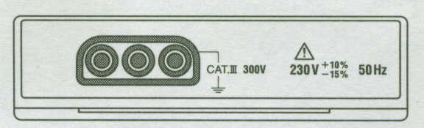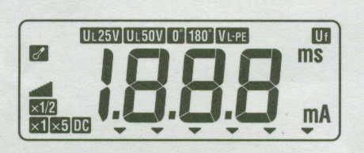

危险
- 使用最适合的原装测试导线。
- 允许主要测试接线端和地面的最大电压是300V。
3.2 测试导线
仪器提供有型号7125导线和型号7121导线(可选附件)可供选择。
- 型号7125
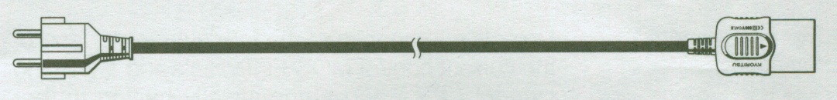
- 型号7121(可选附件)
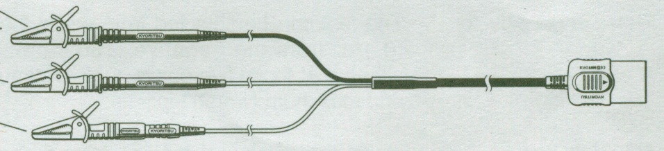
3.3 测试范围(功能)
×1/2···为测试RCD＇s检验它们是不是敏感的。
×1···为测量触发时间。
×5···为测试在 I⊿n×5
DC测试···为测试DC敏感的RCD＇s
AUTO RAMP测试···为测量外面的触发电流

3.4 使用标准
仪器操作: IEC/EN 61557-1， IEC/EN 61557-6
安全设备: IEC/EN 61010-1 CAT III (300V) – 仪器
IEC/E 61010-2-31 CAT III(600V) – 测试导线
IP: IEC60529 (IP 54)
3.5 特点
不用使用电池 型号5406A不是电池供电的， 而是操作时通过电压补给。
接线检查 3 LEDs显示是否正确
温度保护 发现内在的电阻器和电压调节装置MOS FET过热，当前显示出一个警告标志 并且自动停止测量。
相位角度选择 测试能选择从正的(0°) 或从负的(180°) 半周测试电压。
AUTO数据保存 测试完成以后在一定时间保存显示的测量记录。
UL值选择和UF监测 选择UL(达到电压数值的极限) 25V或50V。 在那UF(故障电压) 超过UL数值，必须是没有显示“UF Hi”时才能开始测量。
可选择的附加件 型号7121适合配电盘或照明电路测试。

4、技术规格
- 测量规格
功能 | 工作电压 (交流) | 额定动作电流 (I⊿n) | 故障动作时间 | 精确性
 |  |  |  | 动作电流 | 动作时间
×1/2 | 230V+10%  -15%  50Hz | 10/20/30  /200/300  /500mA | 1000ms | -8%～-2% | 0.6%  ±4dgt
×1 | 230V+10%  -15%  50Hz | 10/20/30  /200/300  /500mA | 1000ms | +2%～+ 8% | 0.6%  ±4dgt
×5 | 230V+10%  -15%  50Hz | 10/20/30  /200/300  /500mA | 200ms | +2%～+ 8% | 0.6%  ±4dgt
DC测试 | 230V+10%  -15%  50Hz | (10/20/30  /200/300  /500mA)  + 6mA dc | 1000ms | -10%～+ 10% | 0.6%  ±4dgt
AUTO RAMP  测试 | 230V+10%  -15%  50Hz | 10/20/30  /200/300  /500mA | （由10%增长）  从20% 到110%  的I⊿n。  300ms×10 | -8%～+ 8% | 0.6%  ±4dgt
体积 186×167×89mm
仪器重量 800g
参考条件 说明基于下列各项为基础的

- 四周的温度:23±5℃
- 相对的湿度:45% 到75%
- 位置: 水平
- 工作电压: 230V， 50Hz
5. 高度: 海拔2000m
工作的温度和湿度 0到+ 40℃, 相对的湿度80% 或少些
存储温度和湿度 -20到+ 60℃, 相对的湿度75% 或少些
LED 指示的正确极性 P-E和P-N LEDs亮时说明接线是正确的，相反LED是
当P和N颠倒时。
AUTO数据保存 LED显示是自动保存的
显示 液晶显示3 1/2数字与十进制的分数和单位测量的(ms， mA)
超压显示 “VL-PE Hi”显示时中断测量在相位和接地之间的电压
防止损害机体。
仪器使用的标志 仪器保护始终通过双重绝缘或加强绝缘

- 工作电流的操作误差(IEC/EN 61557-6)
功能 | 工作电流的操作误差
×1/2 | -10～0%
×1 | 0～+ 10%
×5 | 0～+ 10%
AUTO TAMP | -10%～+ 10%
温度: 0℃ 和 40℃
接地电极电阻: 最大50Ω最大20Ω（在×5 500mA仅)
工作电压: 230V + 10%-15%
5、漏电开关检测设备 (RCD)
5.1 RCD测试
RCD是为阻断电流设计的一套切换设备(开始接触) 当剩余电流达到一个特殊的数值时。 它基本工作在通过不同的负荷和中性导线流动电流的相位电流之间 (为单个的相位装置)。
万一电流差值比RCD电流更高，设备工作必须分离主要电压。
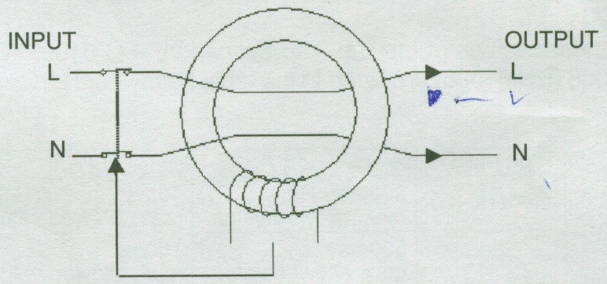
RCD´s基本上有两个分类: 第一是符合对剩余电流波形敏感性 （类型AC和A)，第二是应归于工作的时间(类型G和S)。
- RCD类型AC，RCD为了保证触发剩余正弦曲线互交电流。
- RCD类型A， RCD为了保证触发剩余正弦曲线互交电流 (如同类型AC) 和剩余直接的电流(DC)。
RCD类型G =综合的类型(没有明显工作的时间延迟)， 为综合的使用和应用。
RCD类型S = 选择的类型(有明显工作的时间延迟)， 本RCD是临时对必须选择特征的带电装置特别设计的。
为了正常工作状态利用RCD保证成功的保护了有关带电的装置，它们将经过检验测试:
- 触发时间t⊿
- 符合一些情况下同样触发电流.
触发时间t⊿ 是RCD计算剩余工作的电流I⊿N到触发的时间。 RCD计算了剩余工作的电流I⊿n是:10mA,20mA,30mA,200mA,300mA,500mA
触发时间的标准值详细说明通过IEC 61009(EN61009) 和IEC 61008(EN61008) 制表在下面被列出(为I⊿N和5I⊿n):
RCD的类型 | I⊿n | 5I⊿n
综合的(G) | 300ms  最大。 允许值 | 40ms  最大。 允许值
选择性的(S) | 500ms  最大。 允许值 | 150ms  最大。 允许值
选择性的(S) | 130ms  min。 允许值 | 50ms  min。 允许值

RCD测试装置型号5406A连续测试电流直到RCD触发或直到最大测试时间。
这次测试被称为触发测试(×1I⊿n) 或快速触发测试(×5I⊿n)。
注意:
有专门保护装置的称为 “调整RCD” 触发的电流在那是可调整的， 在这些情况中上面的表格应该没有列出。
也有另外的一种RCD称为 “类型B”，为剩余的正弦曲线交互的电流(如同类型AC)和剩余的脉冲DC电流(如同类型A) 并且纯正或将近纯正的DC电流确保触发， 是否突然的应用或慢慢的正在发展。因为这些型号几乎没有并且在市场上价格是很昂贵的，所以它同样很少的被使用了。
触发的电流I⊿ 是最小的剩余电流仍然能引起外面的RCD触发。
RCD检测器型号 5406A开始起动测试电流从20% 的I⊿n并且然后增加它直到RCD触点或直到110% 的I⊿n。
这次测试是通常指定的Auto ramp测试并且它能确定的泄漏或故障电流就是说已经流动的范围， 或能超出RCD特性的范围。
通过泄漏电流钳型表以便检查泄漏或故障如：型号 2432, 2433,2413F，2417.RCD检测器5406A能够测试触发时间t⊿ 和触发电流I⊿.
3-相位+中性的RCD测试在TT系统实践的例子。
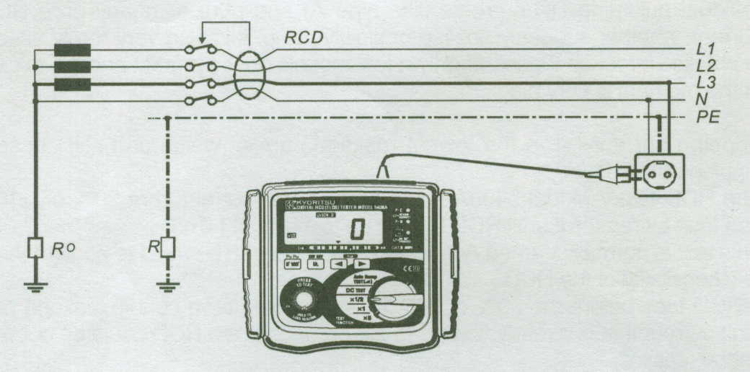
单相位RCD测试在TN系统实践的例子。
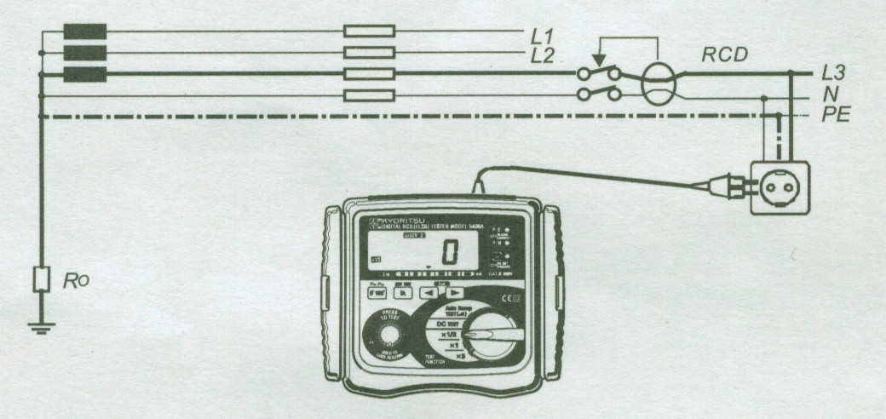
5.2 RCD测试在“OLD TT系统”
注意
在OLD-TT系统型号5406A能运行以下的I⊿n，然而，不确定准确性。仪器不运行其他的I⊿n。
×1/2，×1，DC测试，AUTO RAMP测试····I⊿n：10mA 20mA 30mA 200mA 300mA
×5····I⊿n：10mA 20mA 30mA 200mA

Old TT系统是220V电压的相位 (而不是400V) 和到127V接地的相位(而不是230V) 并且通常不使用中性导线的一个TT系统。
在系统检查以前由一个电压计或一个（DMM）连接型号5406A，以便肯定在接地的每个相位之间的电压是127V(+/-10%).
警告
如果电压计读取的数值是220V，不要按“测试按钮”。
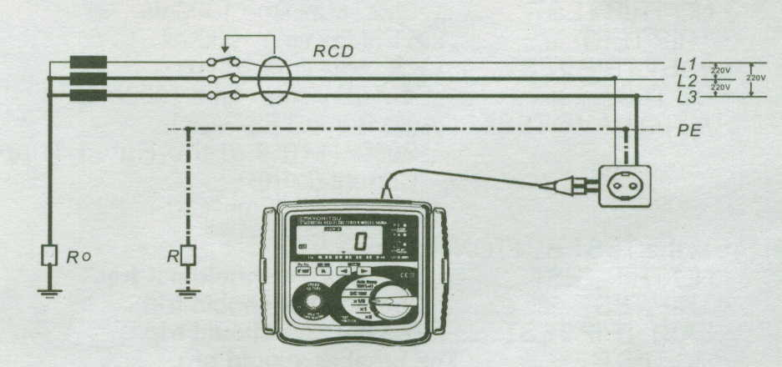
把型号5406A连接到这个系统， 检查所有的3根配线，LEDs应该是亮的。
6、测试步骤
6.1.准备
(1) 将导线插入仪器。 (Fig.9,10)
(2) 仪器插头插入电源插座
(3) 打开断路器开关。
(4) 按下I⊿n 切换规定额定的触发电流(I⊿n) 到RCD额定的触发电流。 “▼” 在LCD上移动无论何时I⊿n开关是压下的， 并且显示I⊿n。
(5) 按下UL值选择开关选择UL值(25或50V)。
基本情况: I⊿n………30mA
UL值……50V
0°/180°……0°
6.2 接线检查
保证P-E和P-N端的氖管亮，而“！”端氖管不亮。如果上述显示灯显示错误，请断开连线，检查连线可能存在的错误。
6.3 测试
  - 设置测试数
· 不触发测试………×1/2: 最大时间1000ms
· 触发测试…………×1: 最大时间1000ms
· 快速触发测试……×5:最大时间200ms
· DC测试……………DC测试: 最大时间1000ms
· AUTO RAMP测试……Auto Ramp测试
:20%～110% 额定的触发电流(I⊿n)。最大时间300ms×10.
(2) 按测试按钮
·不触发测试……………… 断路器应该不触发。
·触发测试……………………断路器应该触发。
·快速测试……………………断路器应该触发。
·DC测试………………………断路器应该触发。
·AUTO RAMP测试…………… 断路器应该触发。在标准触发显示电流方面检查触发显示电流和触发显示时间。
（3）按下0°/180°开关改变相位并且重复步骤(2)。
(4) 再一次改变相位并且重复步骤 (2)。
肯定在测试之后返回测试的RCD至最初的条件。
警告
- 如果在相位和接地之间的电压大约超过260V，“V L-PE”在LCD上被显示出测试按钮是否被按下，并且测量中断。如果“V L-PE Hi”被显示仪器从交流电源断开并且在相位和接地之间检查电压。
- 如果出现高温信号，仪器从交流电源上断开，等待温度变低。
- 当与大范围过RCD额定触发电流或当接线不是正确的时候做一次测试，它能发生那次RCD触发并且“no”在显示器上被显示出来。
- 当UF电压增加到UL值时或更大，测量自动暂停并且“Uf Hi”在LCD上被显示。

保证在这些测试的操作期间不接触接地的金属。
注意:
- 如果RCD要不触发， 检测器将供应测试当前为最大1000ms以上的×1/2 和×1范围。 因为P-N和P-E LEDs 必须仍然向上，所以RCD没触发的事实将是明显的。
- 如果安全导线和接地之间存在电压，它可能影响测量。
- 如果中性导线和接地之间存在电压，它可能影响测量， 因此，在测试前应该检查在配电系统的接地和中性导线之间的连接。
- 如果RCD的电路泄露电流流动， 它可能影响测量。
- 有一个探针测量电路的接地电极电阻将不超过50Ω在500mA(20Ω在×5 500mA仅仅) 范围。
- 如果按下“测试按钮” ， 3s在恢复到零以前计算结果将被显示。 如果按钮是保持在下面， 计算结果将被显示直到按钮被按出。 如果断路器触发， 显示读取适当的触发时间。 显示适当保持在大约× 10s。
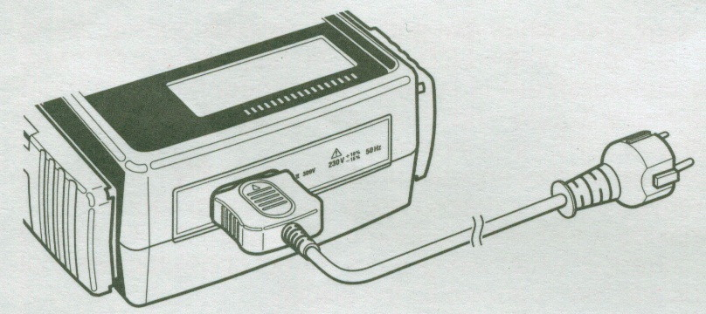
fig9
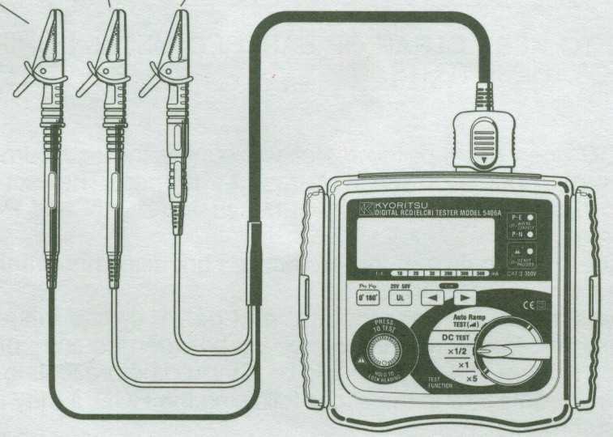
fig10
警告
采取充分的警告不要使用有缺点的接线。在使用MODE7121，特别小心的是不要把它连错相位。
7、 维修
要是仪器未能正确的运行，返回至经销商并说出故障特征。请记得要给出关于可能存在故障特征的所有信息， 当仪器被修理后会很快的返回给您。

北京欧亚星宇科技公司
电话：400-600-3562
网址：http://www.yiqi518.com

